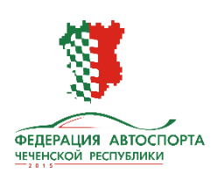
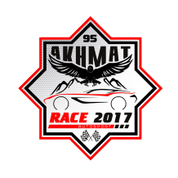
Открытый Кубок Чеченской Республики
по автомобильным кольцевым гонкам
«AKHMAT RACE 2017»
Завление на участие экипажа
Информация о заявителе и представителе | Наименование:____________________________________Ст№_________  Зачетная Группа:_______________________  Представитьель:________________________  Телефон:_______________________________  Подпись представителя:________________
Водитель 1 | Имя,Фамилия:________________________________________________  Год рождения:____________  Гражданство, адрес:___________________________________________  _____________________________________________________________  Номер Лицензии:____________  Спортивное звание:__________  Подпись Участника:________________
Водитель 2 | Имя,Фамилия:________________________________________________  Год рождения:____________  Гражданство, адрес:___________________________________________  _____________________________________________________________  Номер Лицензии:____________  Спортивное звание:__________  Подпись Участника:________________
Водитель 3 | Имя,Фамилия:________________________________________________  Год рождения:____________  Гражданство, адрес:___________________________________________  _____________________________________________________________  Номер Лицензии:____________  Подпись Участника:________________
Водитель 4 | Имя,Фамилия:________________________________________________  Год рождения:____________  Гражданство, адрес:___________________________________________  _____________________________________________________________  Номер Лицензии:____________  Подпись Участника:________________

Дата:________________ Подпись заявителя:___________________

